Презентация.
Круглый стол с родителями:
«Воспитание осознано-действенного отношения к природе»

Обострение экологических проблем в современном мире диктует необходимость интенсивной образовательной и просвещенческой работы по формированию у населения экологической культуры, начиная с дошкольного возраста. Основным содержанием экологического воспитания у подрастающего поколения является формирование ценностного отношения к природе, позволяющее преодолению отчуждения человека от природы.
Одним из составляющих компонентов экологической культуры личности является система знаний о природе, помогающая человеку адекватно воспринимать объекты и явления окружающего мира и соответственно реагировать на них. В нашей работе мы рассмотрим основные аспекты формирования систем знаний у детей, их становление и движение, основные подходы к систематизации экологических знаний ,значение знаково-символической деятельности и особенно уделим внимание моделированию как средству систематизации знаний в экологическом образовании дошкольников. 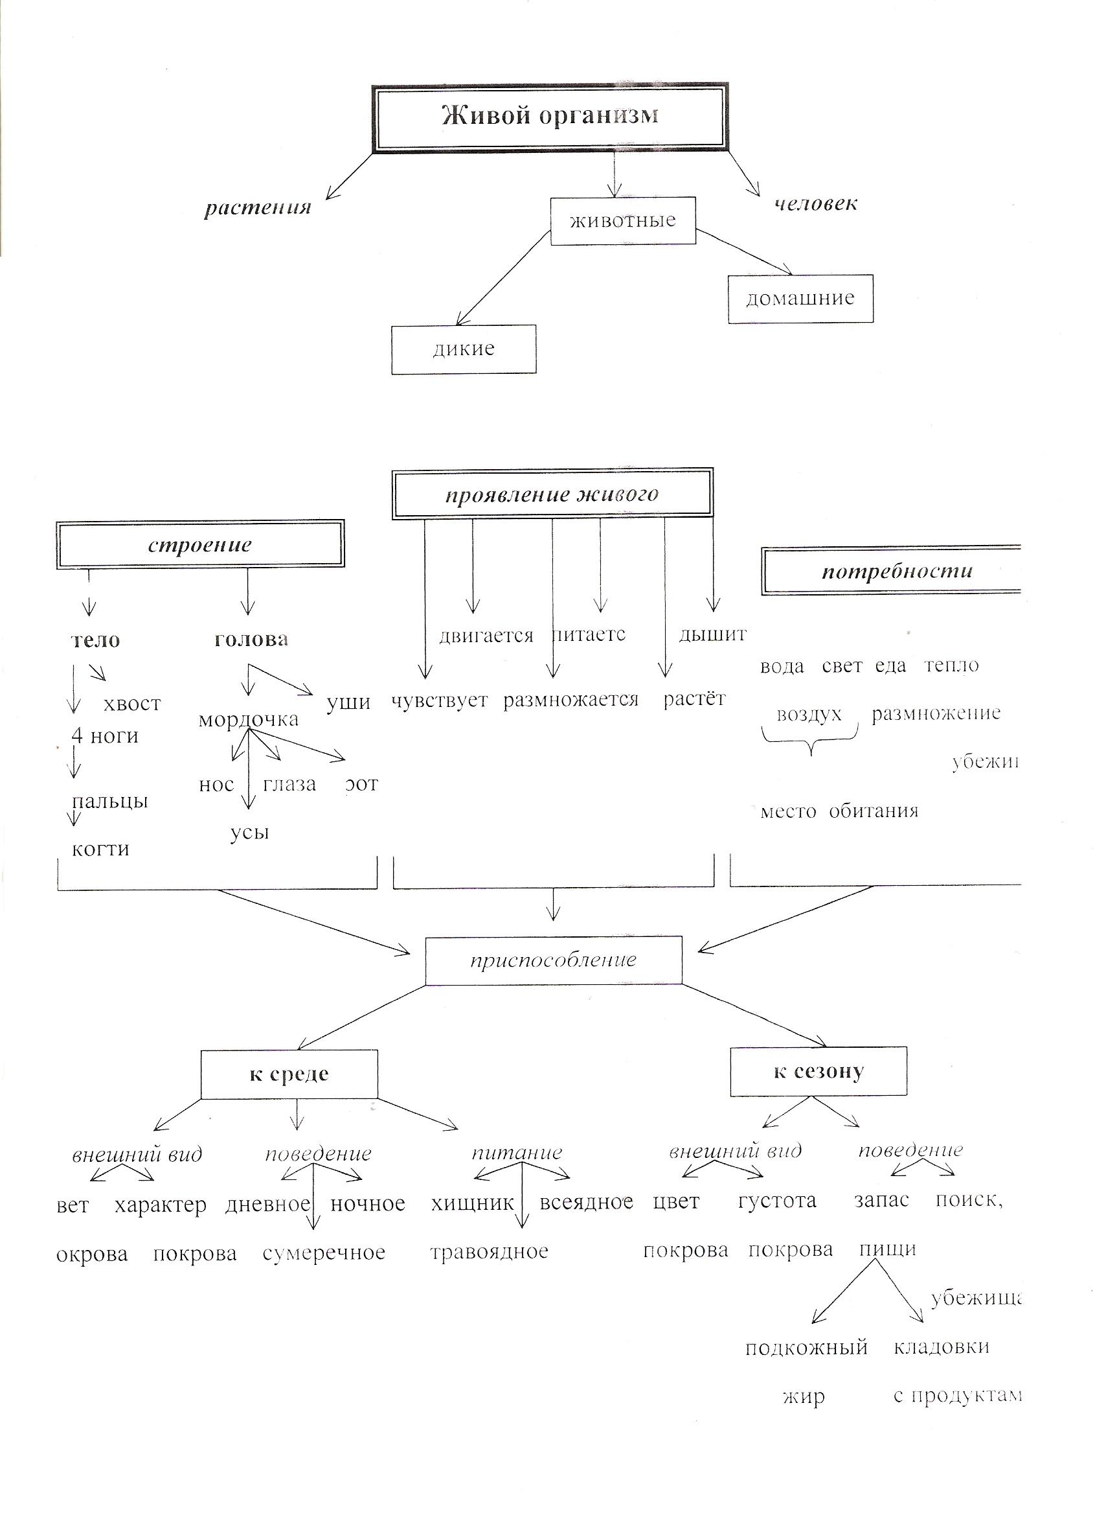
Сформировать новый взгляд на природу и систему взаимоотношений с ней возможно лишь в том случае, если задачи экологического образования и воспитания решать с первых шагов постижения человеком всех тайн и загадок природы, - то есть, с раннего детства. Ведь именно опыт первых контактов с окружающим миром природы прочно входит в нашу жизнь, жизнь уже взрослых людей, и «ведет» нас по этой жизни.
Экологическая культура, являясь неотъемлемой частью общей культуры человека, формируется посредством различных видов деятельности, которые оказывают влияние на формирование экологического сознания человека. Сформировать новый взгляд на природу и систему взаимоотношений с ней возможно лишь в том случае, если задачи экологического образования и воспитания решать с первых шагов постижения человеком всех тайн и загадок природы, - то есть, с раннего детства. Ведь именно опыт первых контактов с окружающим миром природы прочно входит в нашу жизнь, жизнь уже взрослых людей, и «ведет» нас по этой жизни.
Экологическая культура, являясь неотъемлемой частью общей культуры человека, формируется посредством различных видов деятельности, которые оказывают влияние на формирование экологического сознания человека Опираясь на выше сказанное, можно сделать вывод о том, что экологическая культура дошкольника представляет собой конгломерат экологических знаний и умений, основ экологического мышления, базовые ценностные ориентации по отношению к миру природы, которые объективно обусловливают экологически оправданное поведение детей в природном окружении.
Эффективность работы по формированию у детей дошкольного возраста основ экологической культуры, учитывая их возрастные особенности и возможности, во многом обусловливается теми методами, приемами, формами организации экологически-ориентированной деятельности с детьми, а также особенностями организации образовательного процесса с ними.
Ориентируясь на наглядный характер мышления ребенка-дошкольника, главная задача педагога - наглядно продемонстрировать причинно-следственные связи и зависимости, существующие в мире природы, развивать такие стороны мышления, как умение прогнозировать, устанавливать общность предметов и т.д. Для развития этих качеств используются дидактические игры экологической направленности, такие как: «Кто за заборчиком?» «Узнай по описанию» «Кто такой» «Путаница».
В системе работы по экологическому образования и воспитанию дошкольников таким «инструментом познания» по праву является активное использование в работе с детьми моделей и деятельности моделирования.
В основе моделирования лежит принцип замещения - реальный предмет может быть замещен в деятельности детей другим знаком, предметом, изображением. Следовательно, в процессе моделирования для решения познавательных задач может быть задействована зрительная, двигательная, ассоциативная память, воображение, мыслительные процессы и операции, - то есть те познавательные психические процессы, которые объективно обусловливают процесс осознания детьми тех фактов и явлений, которые они могут наблюдать в окружающей природе.

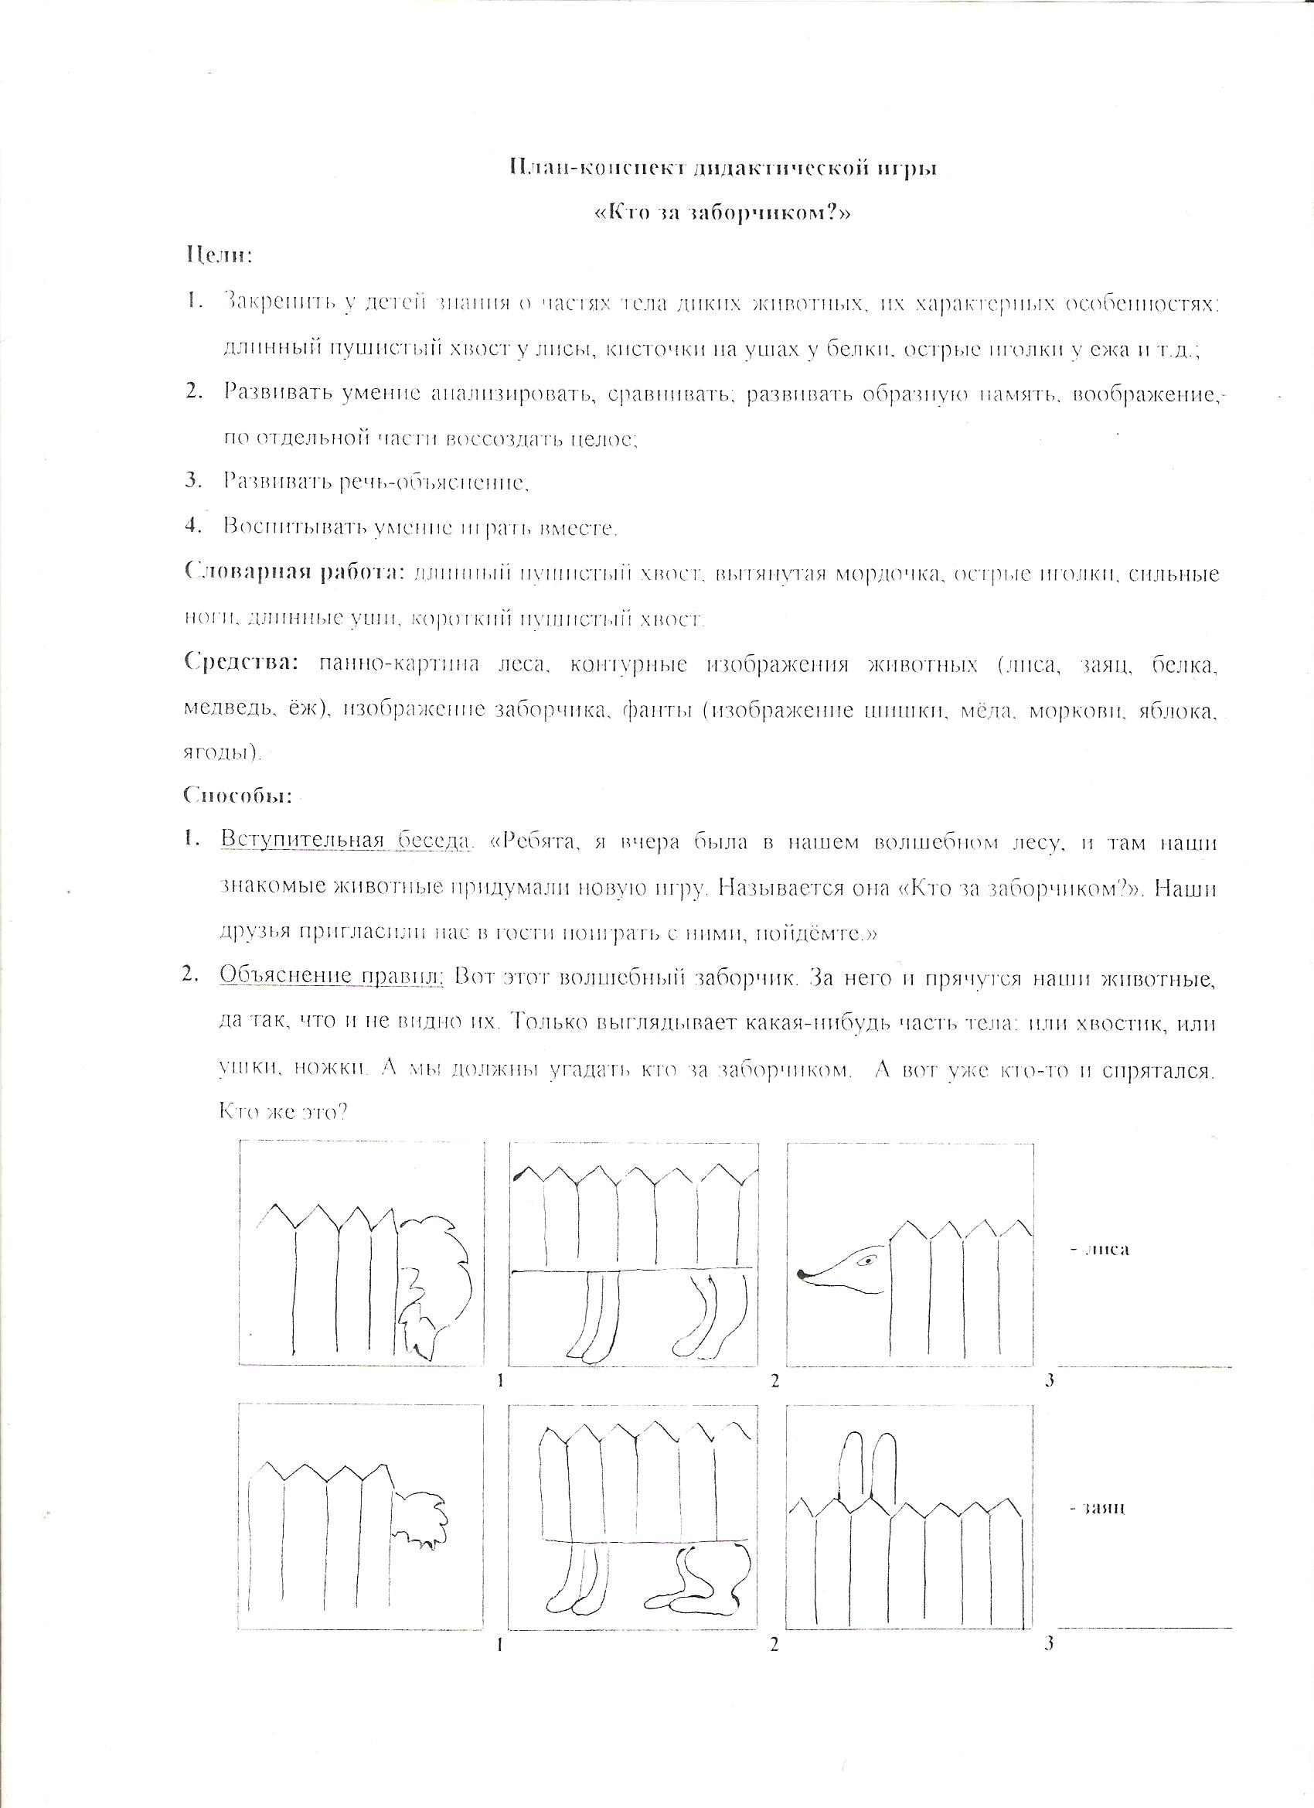
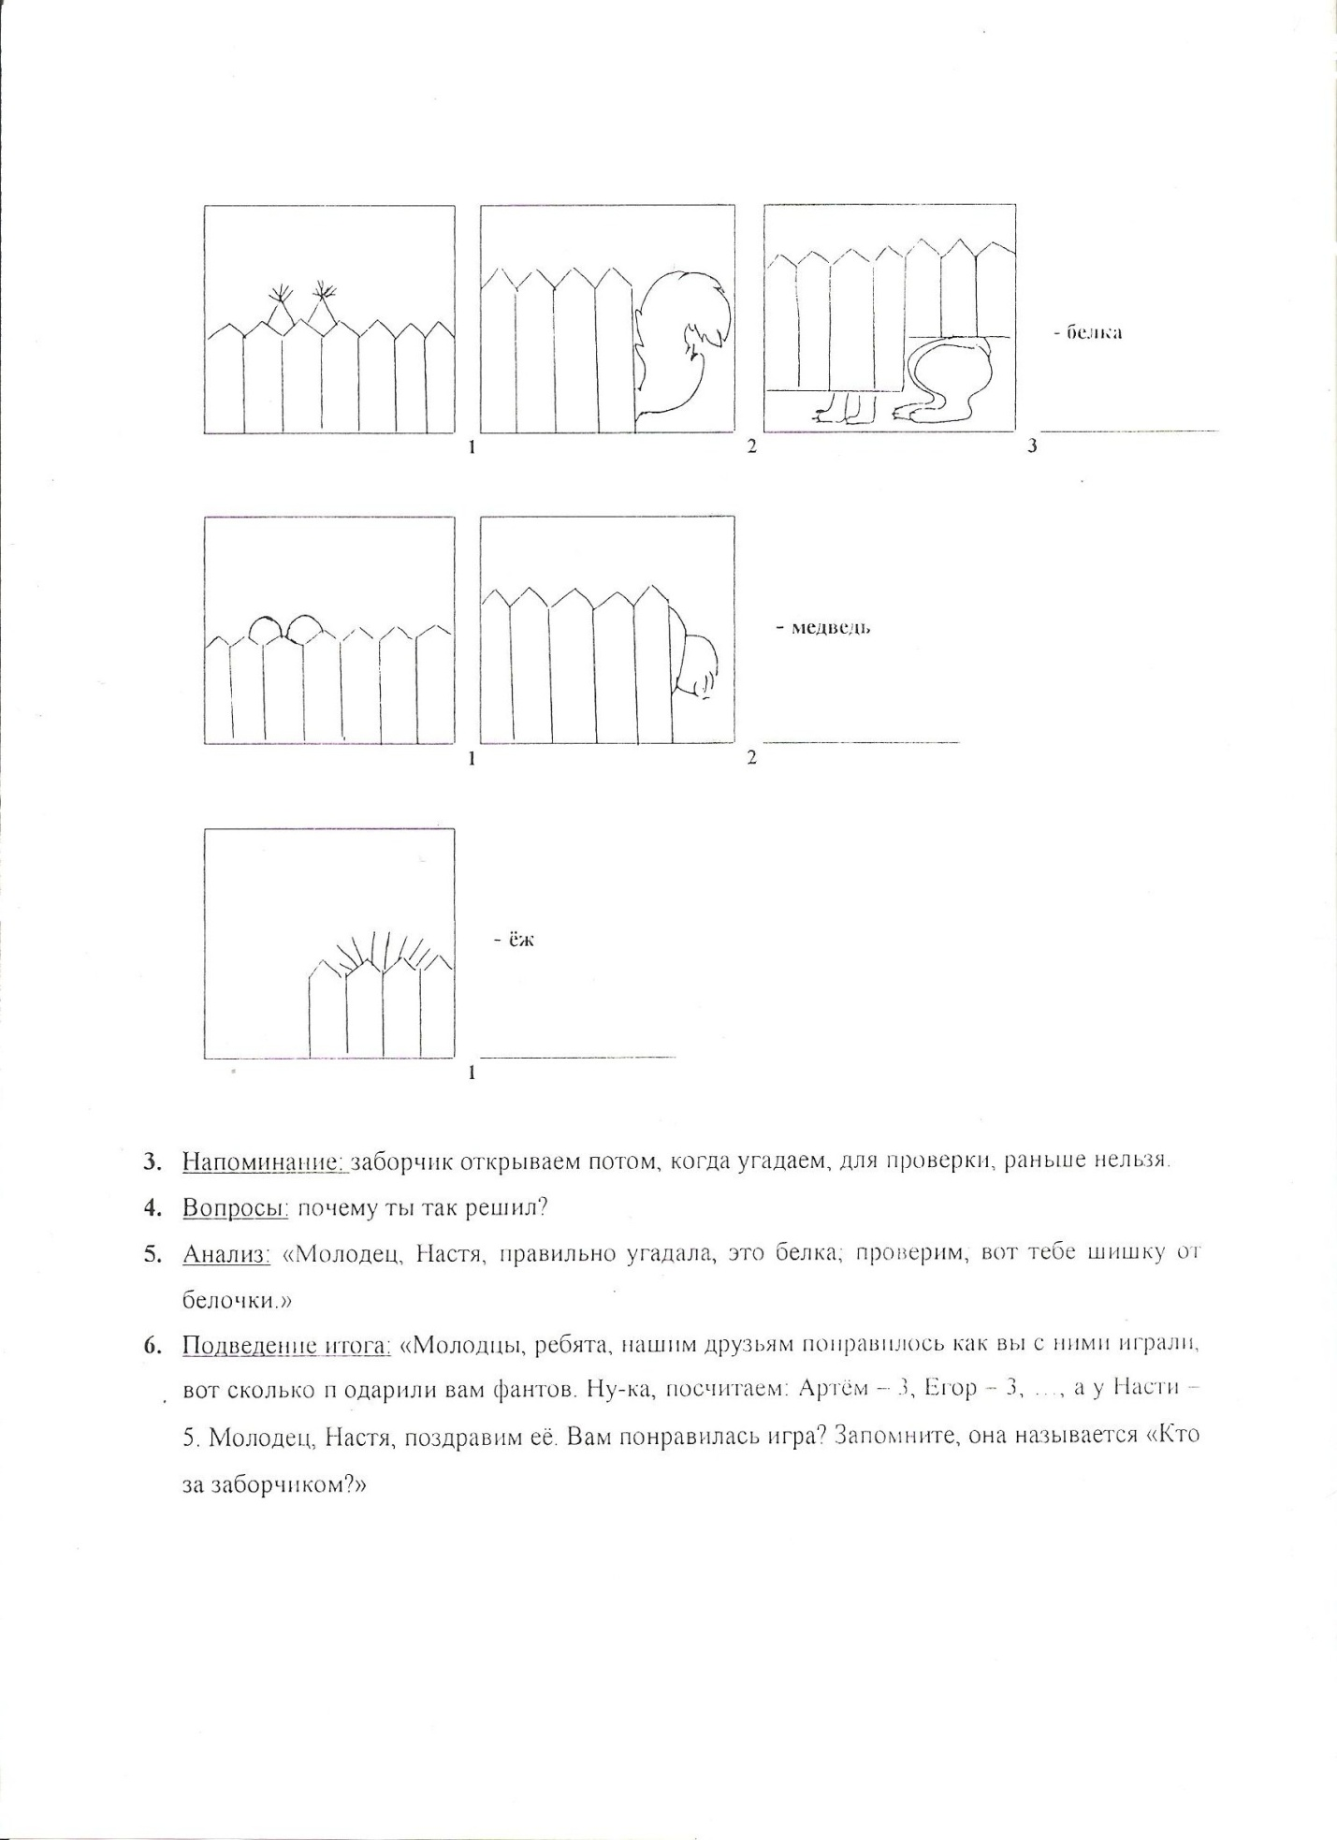

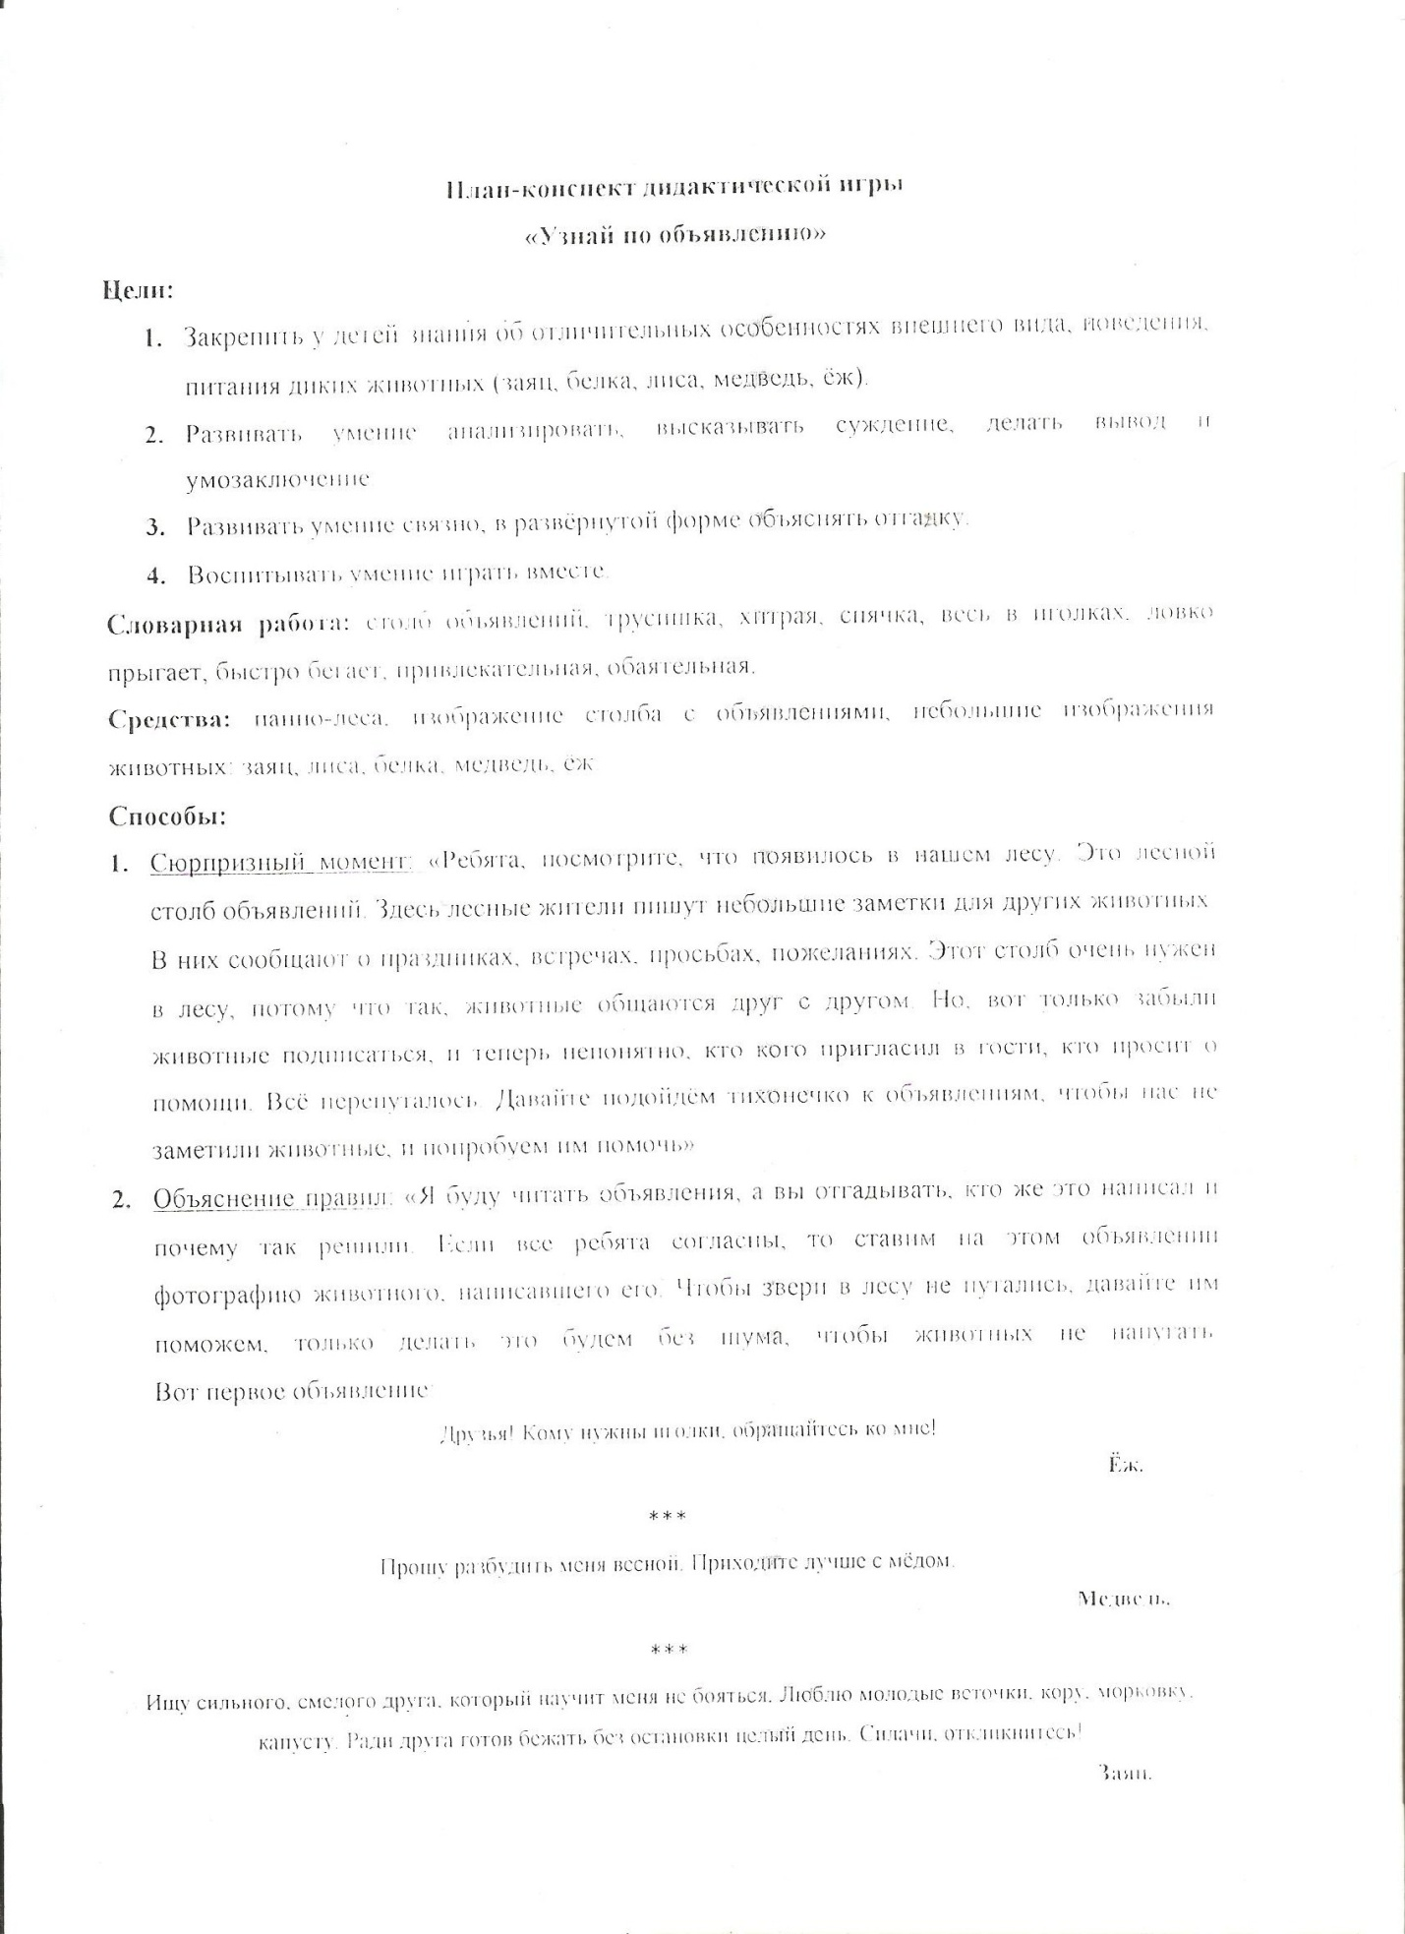

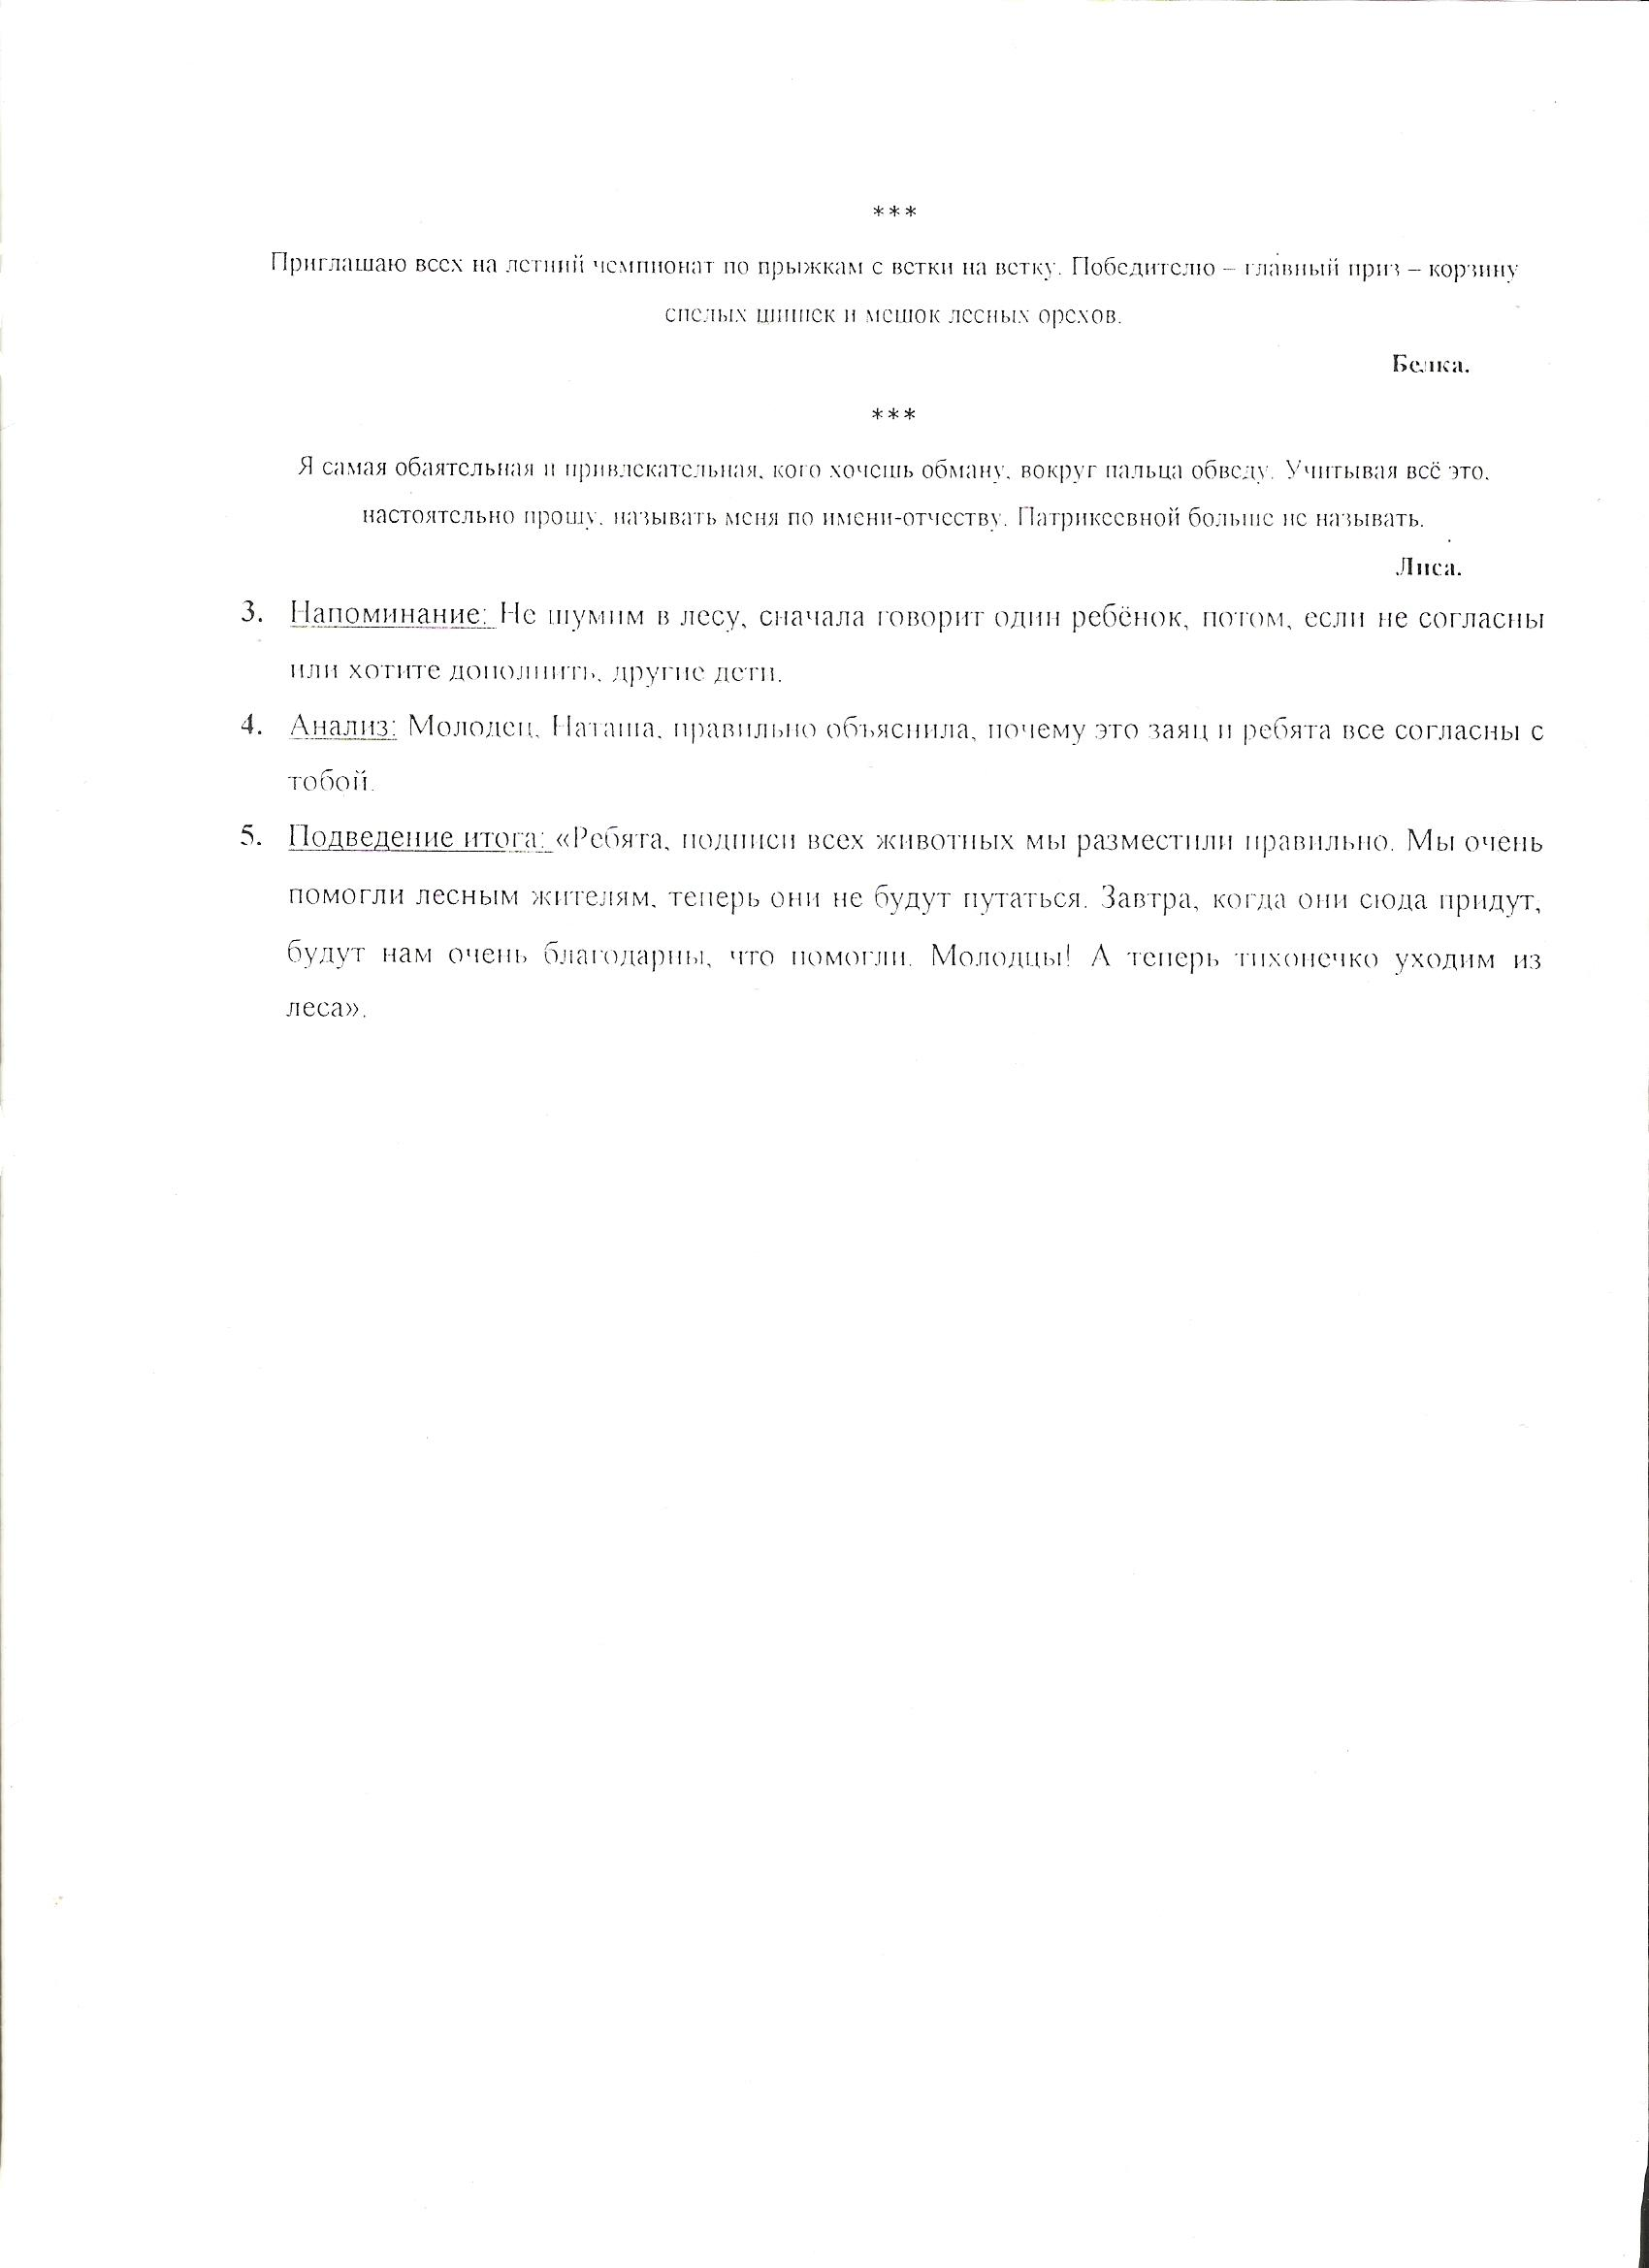

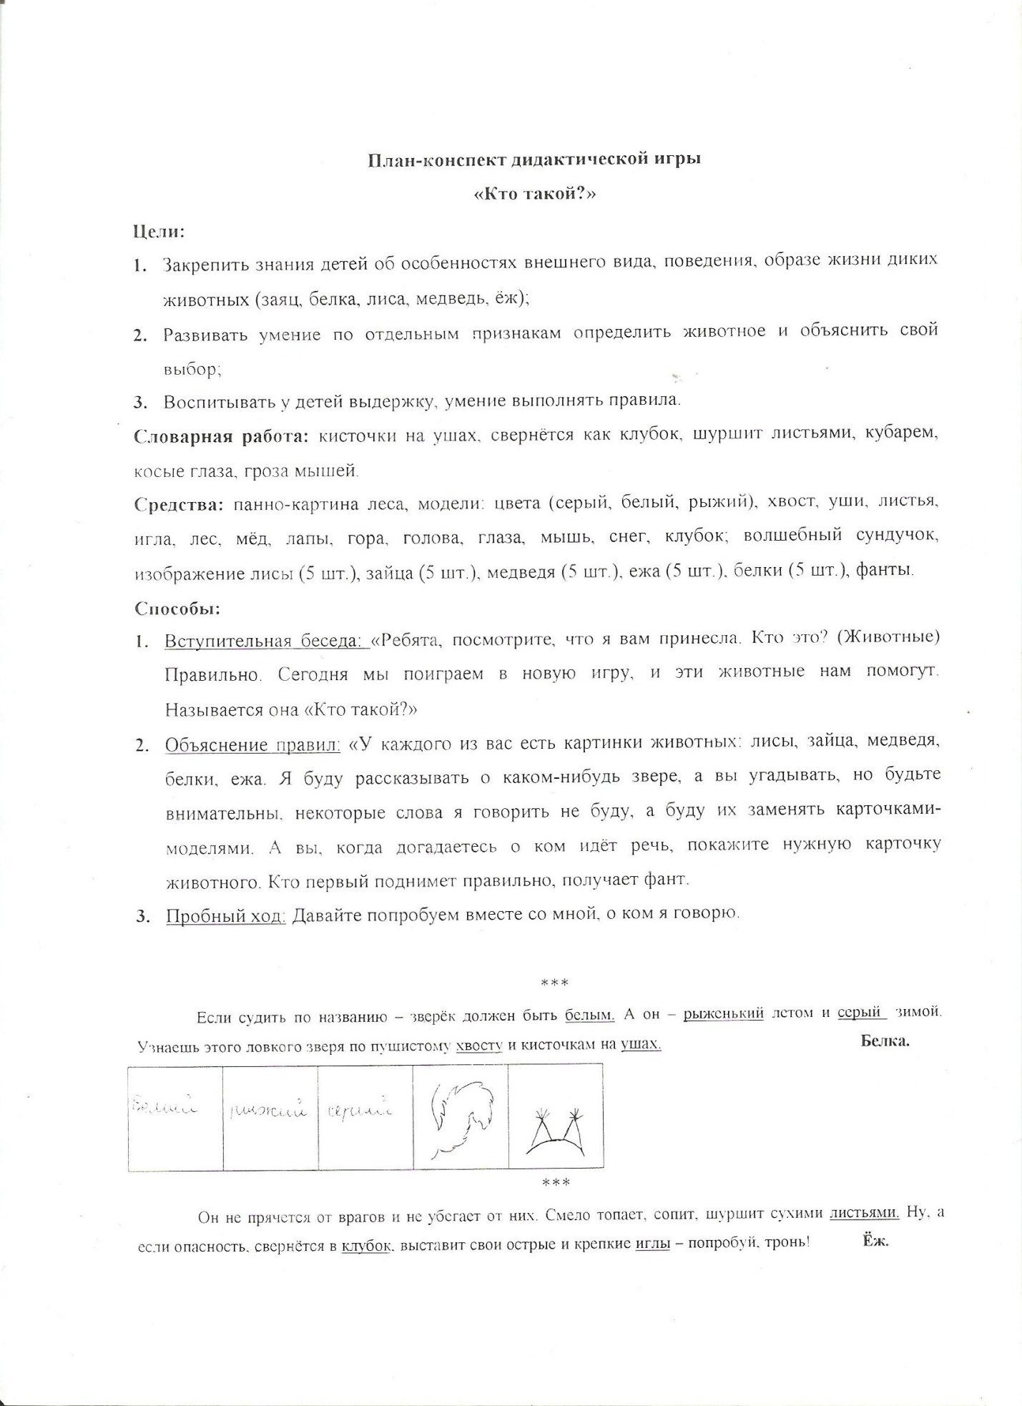

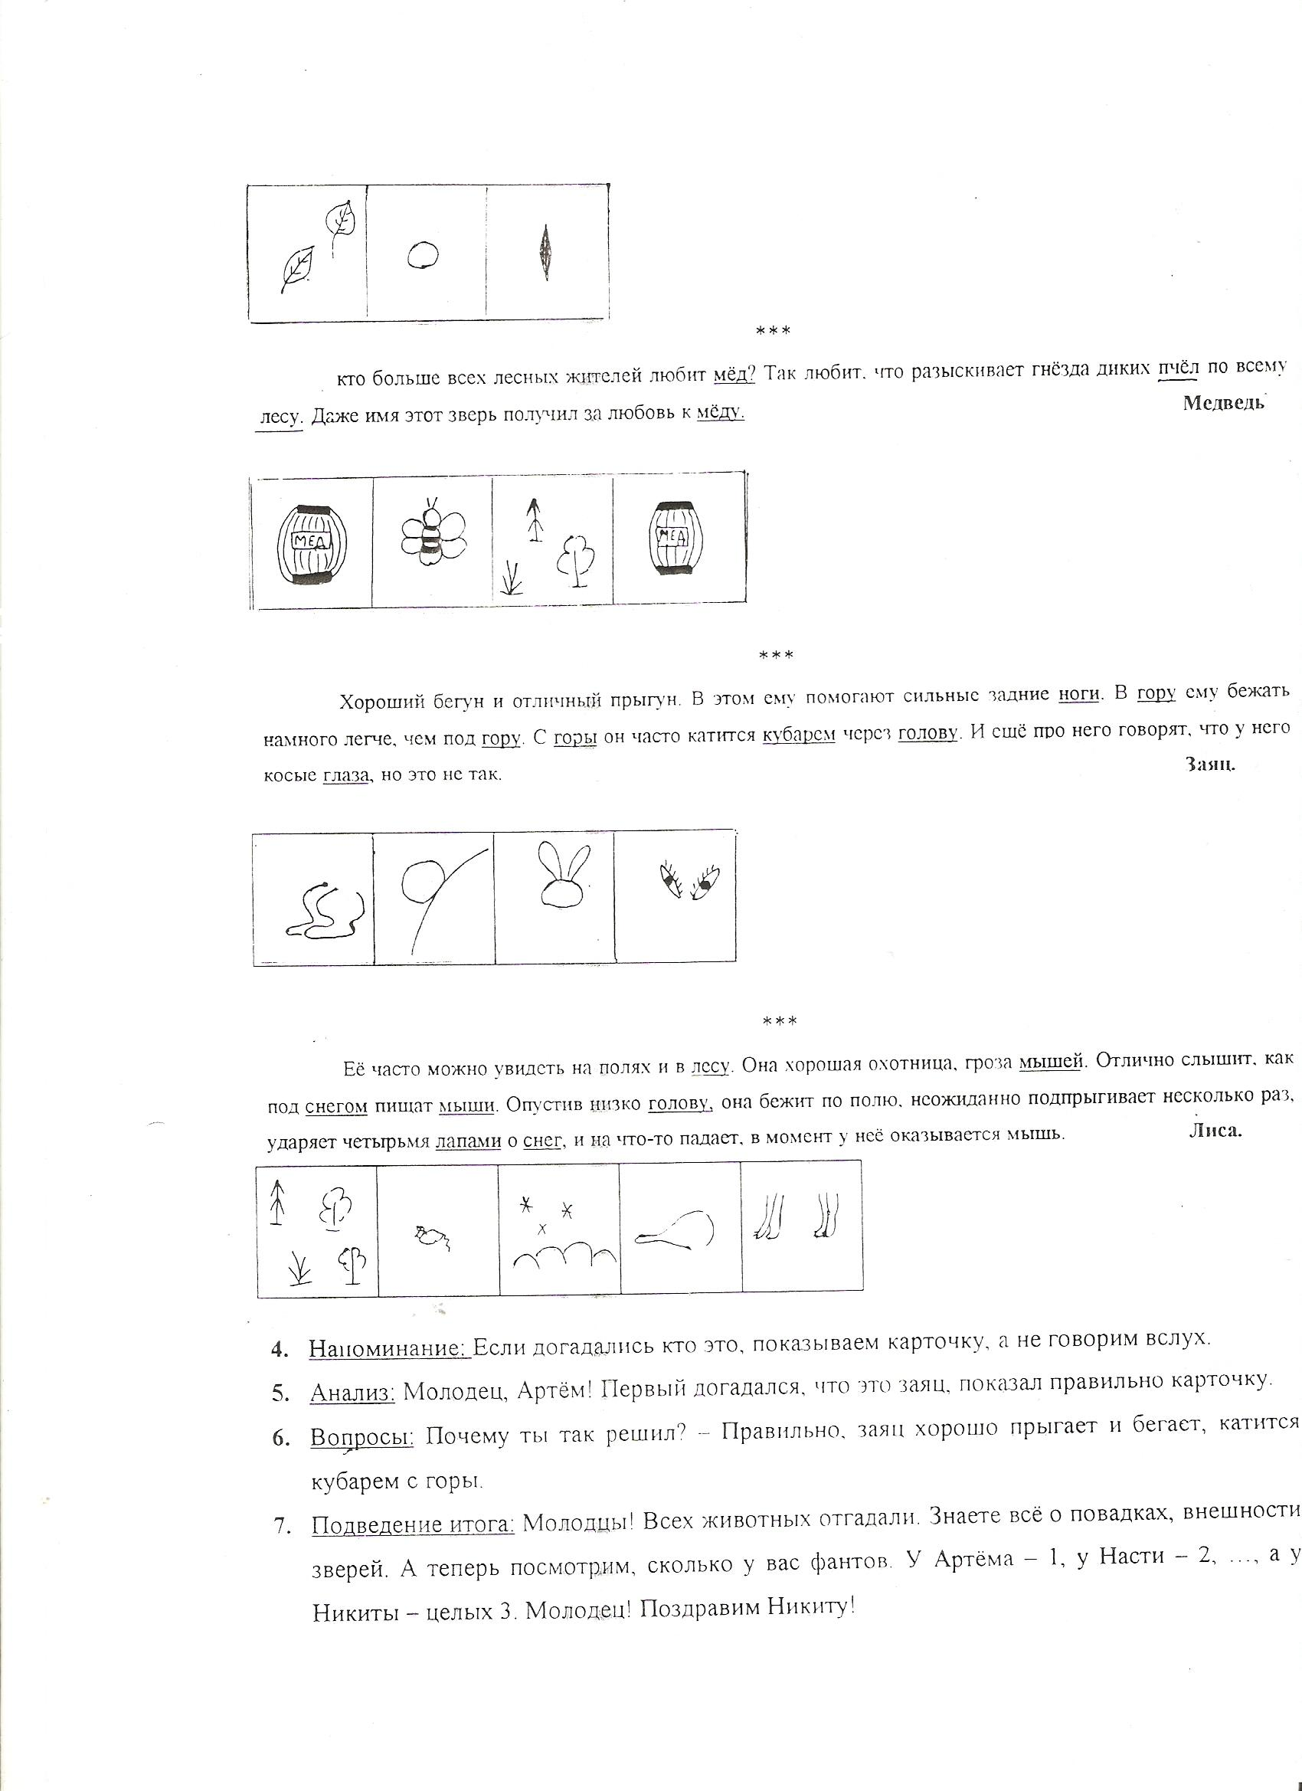

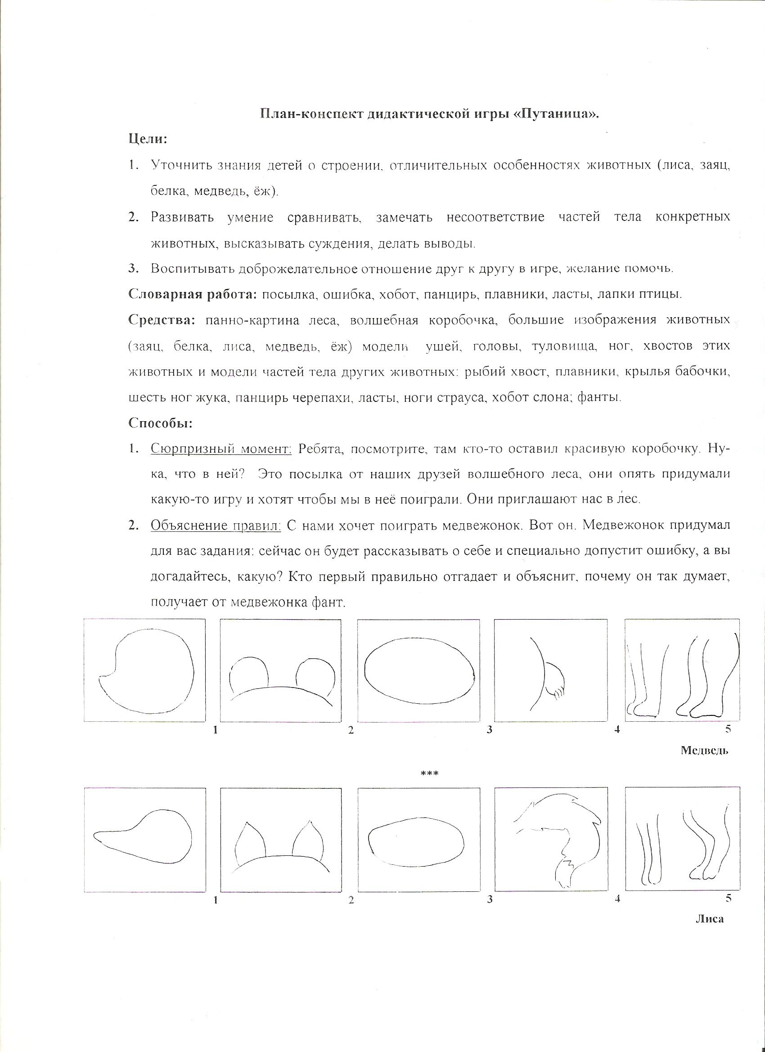
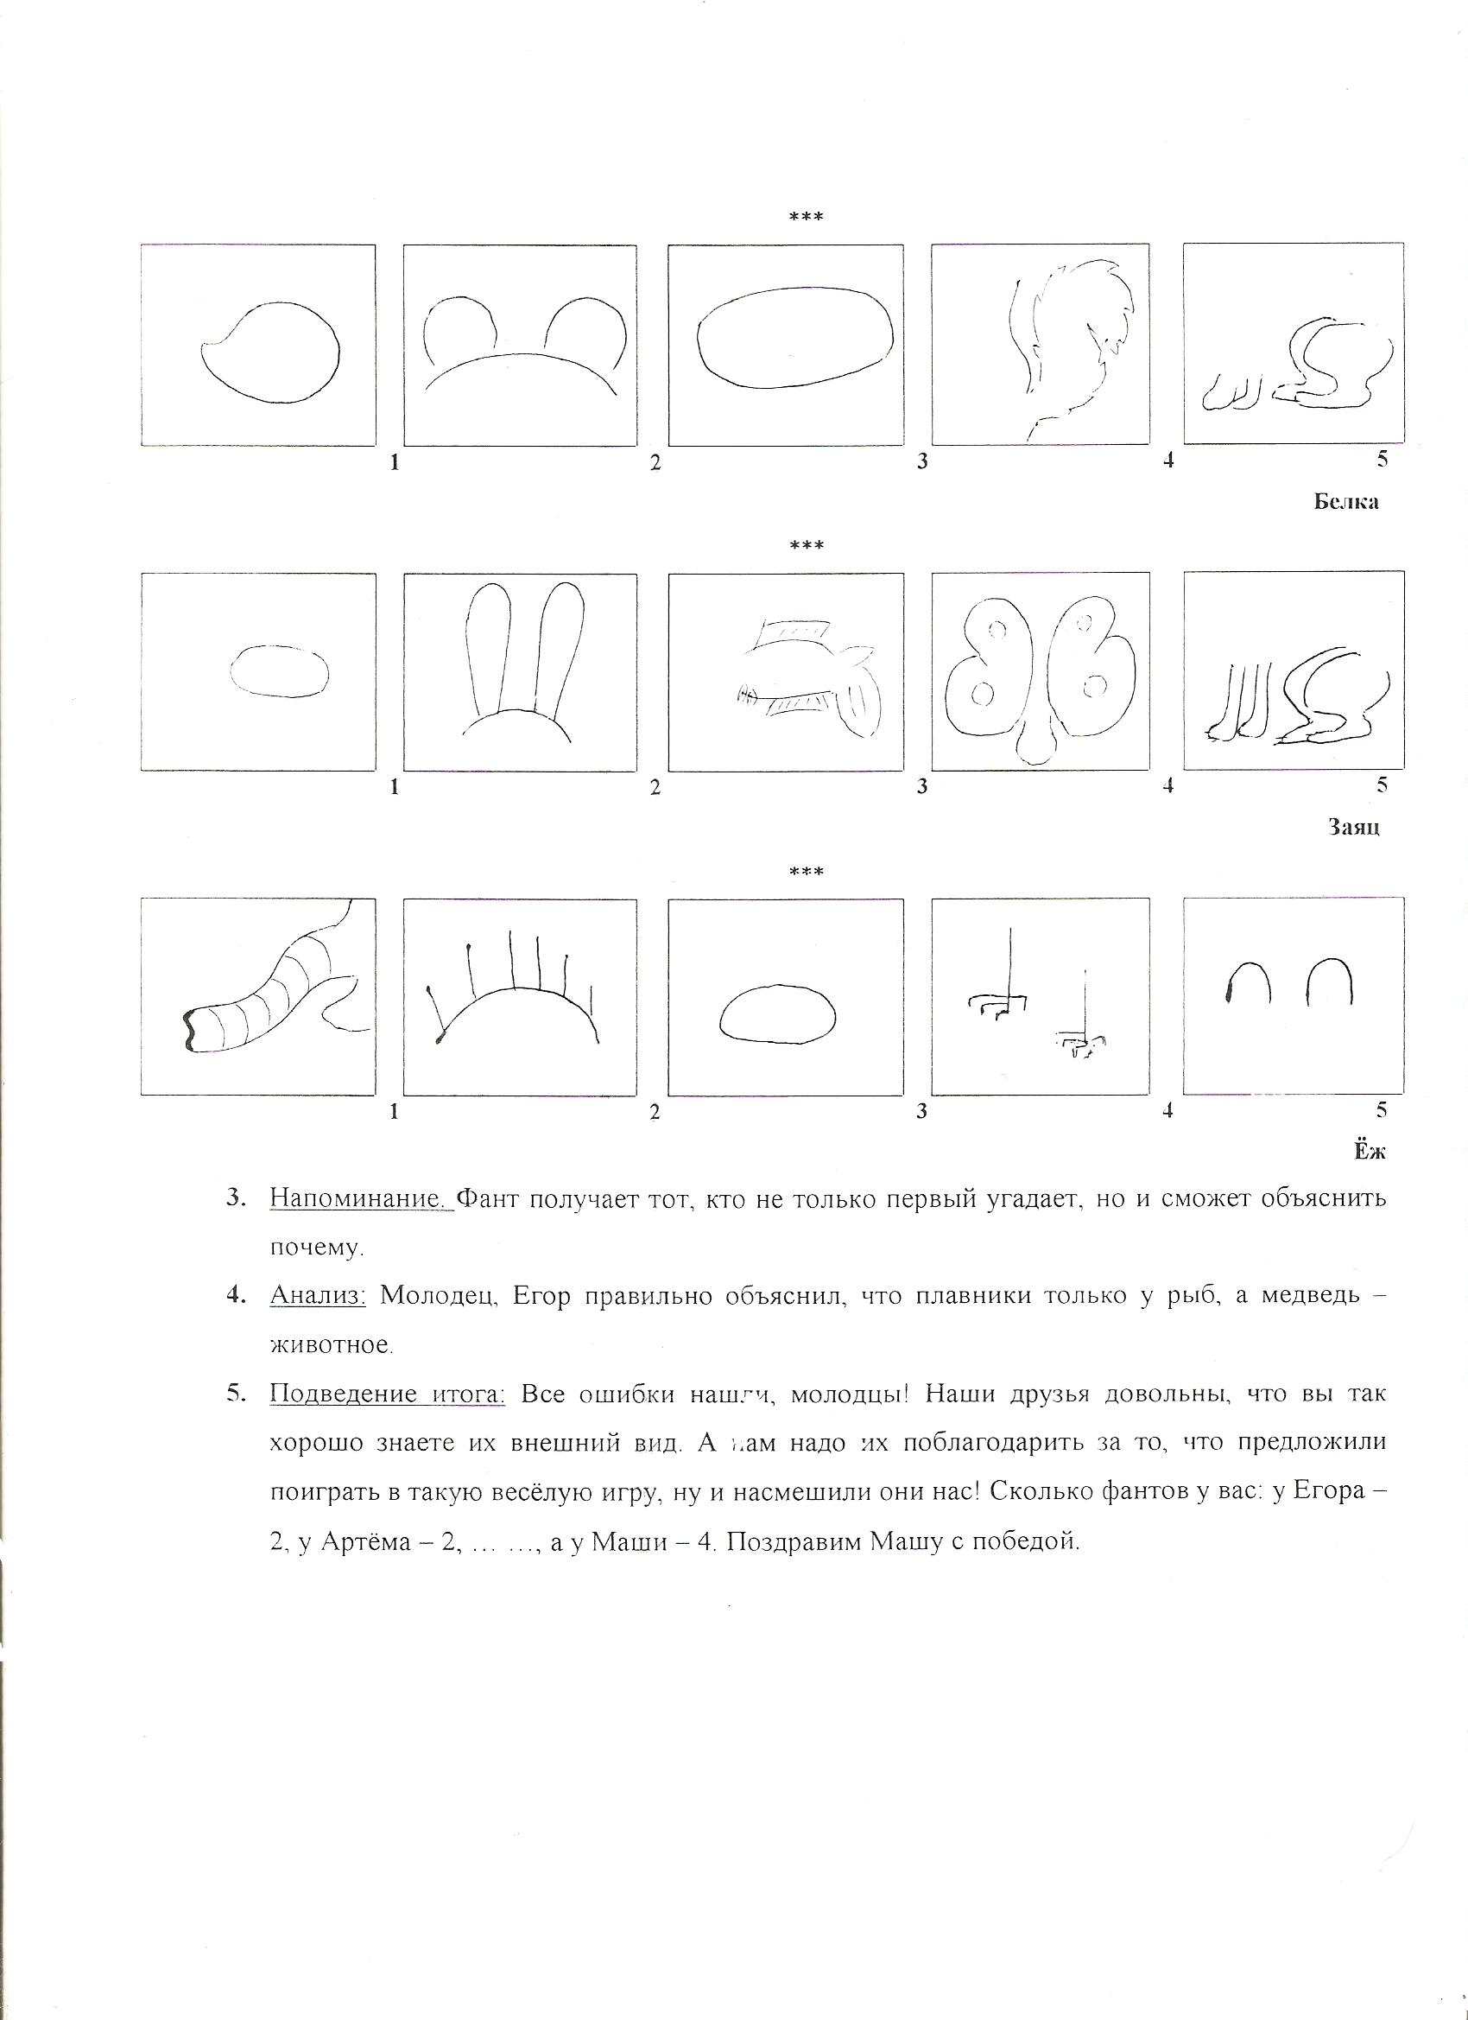

Вместе с тем, как дополнительные должны использоваться и прочие методы и формы работы по ознакомлению детей с миром природы: наблюдения и экскурсии, чтение художественной литературы и экспериментирование и т.д.

